大学生参加线下创业培训报名流程
一、参加线下培训学生，必须先线上注册，进行线上“产生你的企业想法”课程学习。学习成绩达到70分合格成绩后，方可进入线下培训报名。
线上注册学习流程：
登录安徽省创业服务云平台（http://www.ahcy.gov.cn/）

进入网站后，基本操作步骤：
注册➔登录
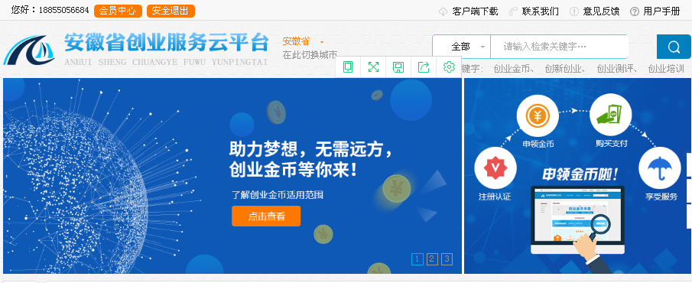
➔认证(进入会员中心进行) ➔选择服务事项
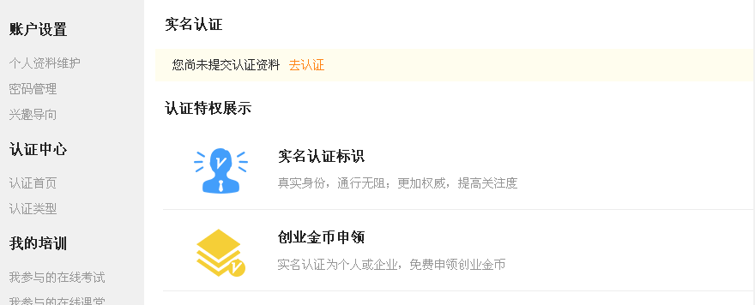
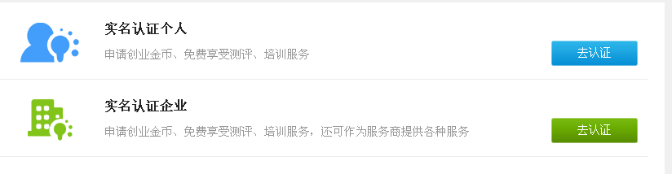
点击中去认证
创业个人步骤：填写认证信息——上传认证资料——芝麻信用认证或者管理员审核；
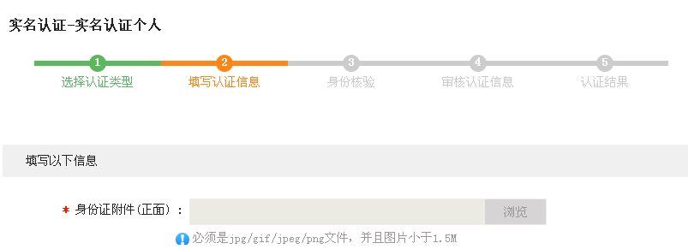
认证过之后，返回会员中心页面，其页面上方，分别有会员中心首页、认证中心和我的创业金币。点击。

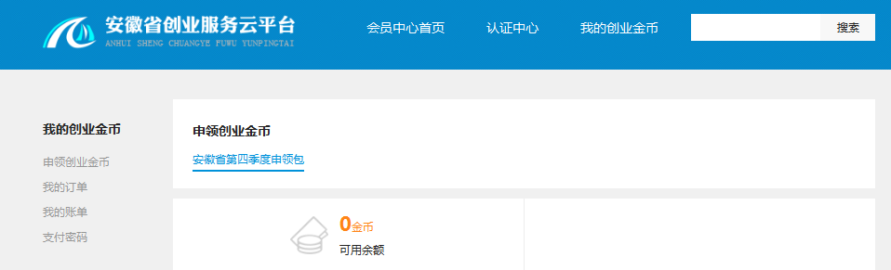
点击页面左侧目录栏的申领创业金币。创业金币说明：
（1）对象：主要是指在安徽省境内有创业意愿或者有创业行为、年龄在16-59周岁且具有完全民事行为能力的个人。
（2）额度：申领额度累计上限为10000个创业金币，且每年申领额度上限为4000个创业金币。
（2）发放：创业券按季度发放，每季度发放一期，每期当季度有效（截止到每个季度的最后一天），创业券用户可随时在线申请。
申领过创业金币之后就可以进行购买创业服务。
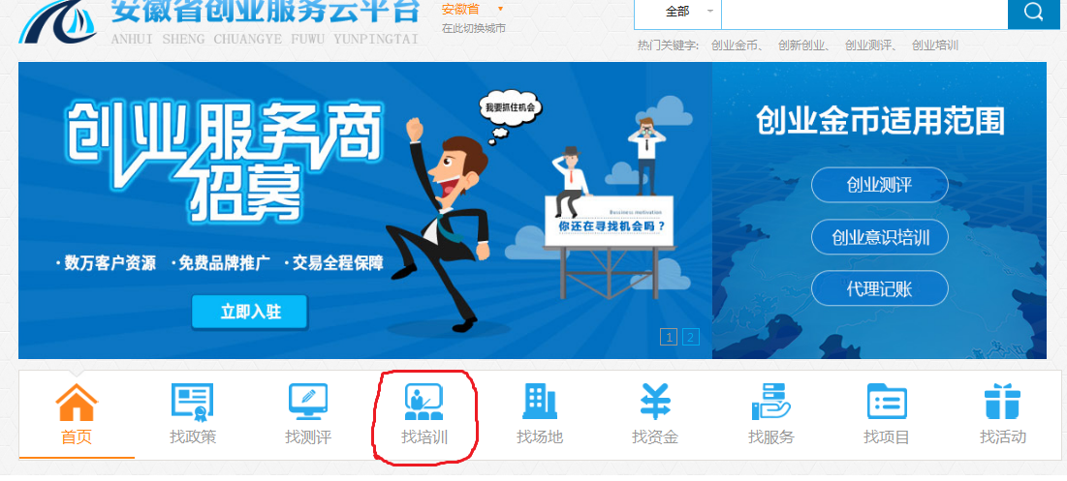
点击“找培训”进入

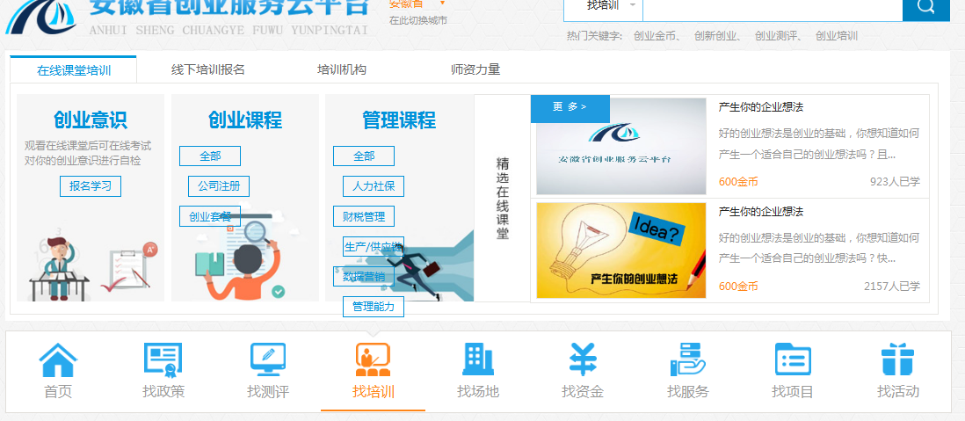
入口1：如上图中，页面的左侧，点击创业意识中的报名学习。
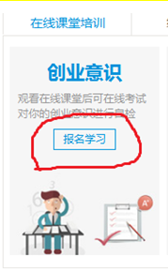
入口2：如上图中，页面的右侧，点击更多，即可进入下图页面。
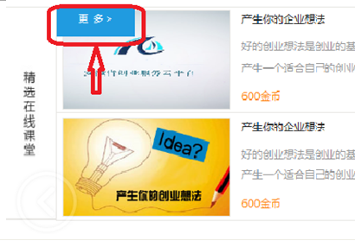
通过上述两个入口进入到上图页面后，选择点击任意一个“产生你的企业想法”课程。
选择课程之后进入上图页面，选择立即购买。
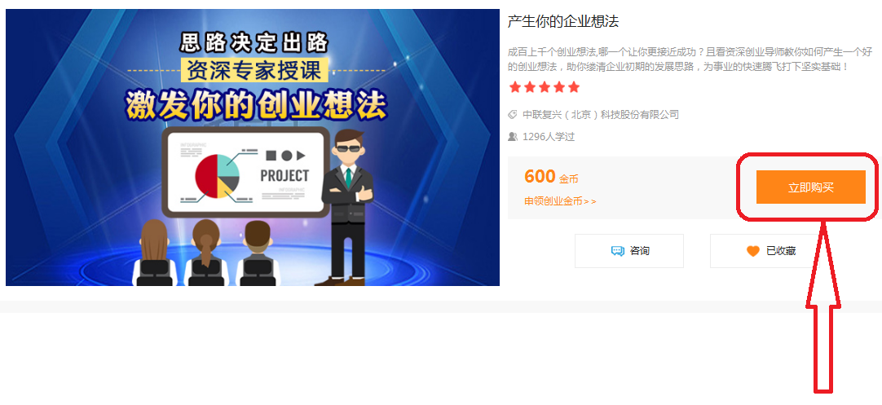
购买后即可开始学习了！
- 线下培训报名。
学习完成后即可参加测评考试，考试成绩70分以上者（分数未达70分以上的学员可重新考试）方可参加线下培训，具体流程如下：
1、点击项目栏中的“找培训”，并点击线下培训。

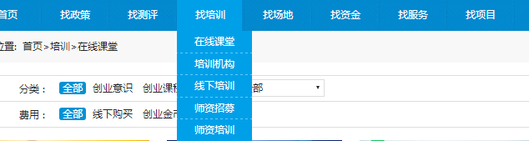
2、将地域选择为“滁州市”。

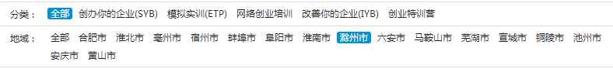
选择后，如下图所示：
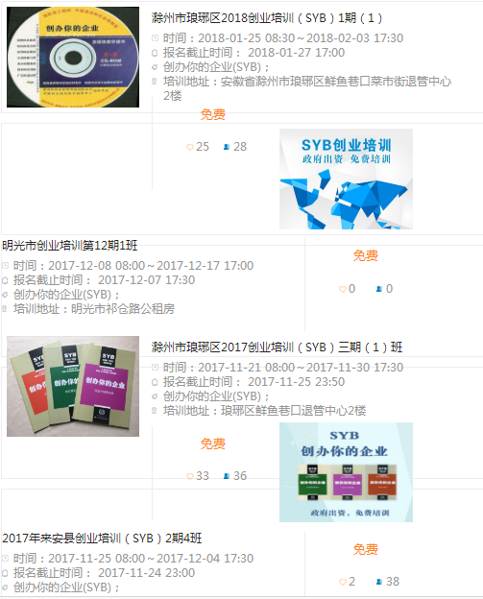
3、找到自己所要报名的开班信息，点击进入（以琅琊区为例），如下图所示：
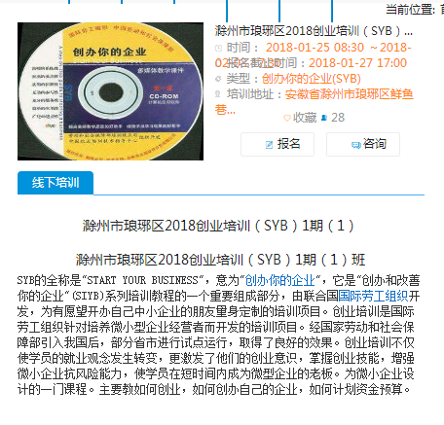
4、点击报名，并填写所需信息即可完成报名。如下图所示：
